ACTIVITES PROFESSIONNELLES
Identification de la nature du subjectile | 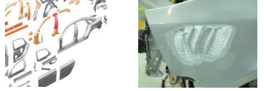
Identification des abrasifs et leur granulométrie | 
Application d’une méthodologie de ponçage | 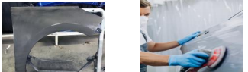
Indentification des défauts | 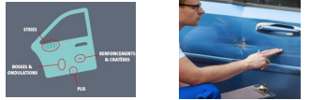

LES ÉTAPES DE RÉPARATION
- Identification de l’élément et de sa nature.

- Identification des défauts

- Application d’une méthodologie de ponçage

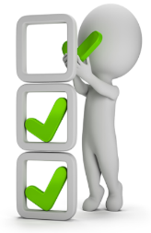

POINTAGE HEURES DE TRAVAIL
DATE | DESCRIPTION DE LA TACHE | NOMBRE D’HEURES


BAC PROFESSIONNEL
CARROSSIER PEINTRE AUTOMOBILE
TP

SEQUENCE 4

Préparation des surfaces simples
NOM:
PRENOM:
CLASSE :
DATE:

Pré repuis
- Renseigner les documents et les outils de suivi de la démarche qualité.

- Choisir la méthode adaptée.

- Organiser le poste de travail et identifier les risques liés à l’intervention.

Compétences
Fortement mobilisées
- Exploiter les documents techniques nécessaires à l’intervention
- Préparer les supports
Mobilisées
- Contrôler l’intervention
- Signaler les anomalies constatées

A partir d’un véhicule ayant subi un choc du 1er degré, l’élève doit être capable d’appliquer une méthodologie de ponçage afin de recevoir les produits de garnissage et de sous couche.

OBJECTIF

